# 生物复习

## 生命的本质

1. 生命的本质是元素。
2. 生命的三大关键特征：细胞膜、新陈代谢、自我复制。

## 生命的化学基础

1. 生命体对元素的摄取有选择性，元素在生物体内和自然界的含量差别很大。
2. 同位素示踪原理：利用同位素的放射性。

应用：揭示体内和细胞内理化过程，阐明生命活动的物质基础。

1. 水的特征：（1）内聚效应：毛细现象和吸附现象。

（2）缓解温度变化。

（3）冰能够浮于水面：保护水下生命的正常生理活动。

（4）水是生命的溶剂。

1. 生命大分子：⑴ 蛋白质：基本单位为氨基酸，分为结构蛋白，贮藏蛋白，收缩蛋白，转 运蛋白，防卫蛋白，信号蛋白。蛋白质为生命活动的主要承担 者。

⑵糖类：单糖：葡萄糖：在细胞内代谢分解，释放能量，合成ATP。

果糖：最甜的糖。

半乳糖：哺乳动物乳汁中乳糖的组成成分。

核糖和脱氧核糖：RNA和DNA的合成原料。

寡糖（2-10）：蔗糖：葡萄糖和果糖。常用的甜味剂。

麦芽糖：两个葡萄糖。淀粉糖原分解产物。

乳糖：半乳糖和葡萄糖。主要存在于哺乳动物的乳 汁中。

多糖：淀粉：可被唾液淀粉酶水解为麦芽糖。植物储能。

糖原：人体内多余的糖合成糖原储存。储存于肝脏和肌肉。

纤维素：分布最多，含量最广。植物细胞壁主要成分，机械 支持。

氨基聚糖：重复双糖单位组成，主要存在细胞外液。赋予细 胞外基质对抗压力的能力。

几丁质：壳多糖，存在于甲壳类动物外壳，昆虫外壳，真菌 细胞壁。支撑身体骨架，保护身体。

果胶：半乳糖醛酸。植物细胞壁主要成分。

⑶脂质：油脂：甘油+三个脂肪酸。液态-不饱和-油。固态-饱和-脂肪。同质 量产能最多 ，保持体温，保护内脏器官。

类固醇：固醇，胆汁酸，胆汁醇，类固醇激素。

胆固醇：低密度脂蛋白：血压升高，动脉硬化。

高密度-：促进低的代谢，好。

极低密度-

胆固醇为动物组织细胞的不可缺少的成分。

⑷核酸：单体：脱氧核苷酸，核糖核苷酸。

结构：一级：核苷酸通过磷酸二酯键连成单链。

高级：DNA由两条走向相反平行的单链组成。有氢键。

1. 蛋白质结构：一级：氨基酸序列。

二级：主链局部构象。

三级：一条链上所有原子的位置。

四级：亚基间的相对位置。

## 生命的细胞基础

1. 原核细胞：特征：没有由核膜包裹的细胞核。

基本结构：细胞壁：细菌主要为肽聚糖。细菌细胞壁功能，保持细胞外形，抑 制机械和渗透损伤，介导细胞间相互作用，防止大分子入侵，协助 细胞运动和分裂。保抑介防协

细胞膜：磷脂双分子层和蛋白质。执行许多重要功能。

细胞质：DNA集中在低电子密度区，称核区。还有质粒，在核区 外，可自我复制。胞质颗粒：贮藏营养物质。

其他：最外层有一层多糖类物质：清晰为荚膜，不清晰为黏液层。

细菌繁殖：二分裂。

1. 真核细胞：结构：细胞核：核膜--分为内外。

染色质--DNA和蛋白质，蛋白质分为组蛋白和非组蛋白。

核仁：转录rRNA和装配核糖体。

核纤层：内核膜内表面一层纤维状蛋白网，起支架作用。

细胞质基质：缓冲；许多代谢反应的场所；提供反应底物；细胞骨架维 持细胞形态；控制基因表达；蛋白质合成加工等。

细胞骨架：微管：微管蛋白聚合而成。维持细胞形态，细胞内物质运输， 细胞器的定位，鞭毛纤毛运动，纺锤体染色体运动。

微丝：维持细胞形态，赋予质膜机械强度。

马达蛋白：沿微丝运动的肌球蛋白，沿微管运动的驱动和动 力蛋白。可定向移动。

中间纤维：最稳定的细胞骨架成分。作用书45页。

细胞外基质：糖胺聚糖和蛋白质复合蛋白聚糖产物；纤维形结构蛋白； 黏着蛋白。细胞连接三种：紧密，间隙，桥粒。

核糖体：将氨基酸合成多肽链。

内质网：粗面：合成膜蛋白和分泌蛋白。

滑面：具有解毒功能。

高尔基体：细胞分泌，溶酶体形成，植物细胞壁形成。

溶酶体：细胞衰老--释放水解酶，消化。吞噬致病菌。衰老的细胞器和 生物大分子--消化。

线粒体：细胞呼吸，氧化磷酸化，提供能量，可调节细胞的程序性死亡。

叶绿体：光合作用场所。

细胞膜：两种模型：流动镶嵌模型，脂筏模型。

三个特性：流动性，不对称性，选择透过性。

功能：被动运输，主动运输，大分子膜运输（胞吞胞吐：吞噬， 胞饮等）。

1. 细胞通讯：细胞信号：旁分泌（扩散作用作用于附近靶细胞），突触分泌（神经递质）， 内分泌（激素）。

胞外信号（第一信使）：激素，生长因子，细胞因子，血管活性物 质（花生四烯酸），神经递质。

胞内信号（第二信使）：细胞感受胞外环境变化和胞间信号后产生 的胞内信号分子。

细胞受体：糖蛋白，糖脂，糖蛋白糖脂复合。识别结合特异信号物质，将信 号放大，向下传递。

接触通信：相邻细胞特异性相互识别。

连接通信：间隙连接，胞间连丝。

1. 细胞凋亡：（1）要求：细胞必须接收到确定的凋亡信号后才发生凋亡。

细胞的凋亡过程不牵连其他正常细胞的结构和功能。

凋亡的细胞必须在体内被清除。

（2）具体过程：接收细胞凋亡信号-->待凋亡的细胞从细胞群落中剥离--> 凋亡细胞分割成较小的凋亡小体-->巨噬细胞吞噬掉凋亡小体。

## 细胞与能量

1. 生物体内能量的特点：生物体内能量的转移和转化是伴随着物质的代谢过程完成的。

两种途径：伴随基团转移或电子转移而把能量转移到另一个分子 上。

氧化还原反应。

1. ATP：在供能和需能反应中起呈递作用。葡萄糖的无氧酵解和有氧氧化将能量转入ATP， 而戊糖磷酸途径将能量储存在NADPH中。
2. 酶：具有催化作用的蛋白质和核酸。
3. 酶的分类：按化学组成：单纯酶类（消化道蛋白酶，淀粉酶，酯酶），结合酶类（酶蛋白 +辅因子），核酶。

按酶在体内的位置：细胞内酶，细胞外酶（胃蛋白酶，胰蛋白酶）。

5. 酶的催化具有高效性和高度专一性。

6. 酶活性的影响因素：温度，pH，抑制剂与激活剂，酶的辅助因子。

抑制剂：竞争性抑制，非竞争性抑制。

1. 酶促反应调节：酶分子合成和降解，酶原的激活，酶活性调节（别构位点，多亚基的酶， 共价修饰，酶调节蛋白）。
2. 细胞呼吸：（1）有氧呼吸：接受电子的是氧。

无氧呼吸：别的化合物接受电子而没有氧的参与。

1. 氧化磷酸化：生物氧化三个过程：大分子转化为小分子丙酮酸，再变成 乙酰辅酶A----乙酰辅酶A进入线粒体三羧酸循环，生成NADH、FADH2， 再脱羧生成CO2----氧化磷酸化，NADH、FADH2将电子和H+传递给 氧，生成水。
2. ATP生成方式：底物水平磷酸化，氧化磷酸化。
3. 氧化磷酸化的场所：线粒体
4. 电子传递链：起传递氢或电子的酶或辅酶，按照电子亲和能力从高到低 排列在线粒体内膜上，组成递氢体或电子传递体。  
    （6） 电子的传递途径、电化学梯度的形成、化学渗透和ATP的形成（ATP 的形成本质上是电子传递偶联在一起的，由质子梯度跨膜驱动）。
5. 糖代谢通路：

糖酵解：生物在供氧不足的情况下，可通过糖酵解获得能量。糖酵解为 六碳糖在无氧条件下分解成丙酮酸的过程（对于葡萄糖生成两个ATP）。

三羧酸循环：将糖、脂肪酸、氨基酸彻底氧化成CO2。为生物细胞提供 大量能量，也为生物体合成反应提供前体物质。

1. 代谢通路反馈调节：负反馈调节在生物稳态中起主要作用。
2. 光合作用：（1）光合作用分类：放氧光合作用，非放氧光合作用。
3. 光合作用路线：光反应，碳固定。
4. 光反应：叶绿体色素：叶绿素a：蓝紫光和红光。

叶绿素b：蓝光和橙光。

类胡萝卜素：蓝绿光。

功能：吸收和传递光能的称为天线色素，参与光 化学中心反应的称为反应中心色素。

光反应合成ATP和NADPH：光驱动下水氧化释放电子，通过 电子传递系统传递给NADP+， 生成NADPH。跨膜质子梯度使 ADP生成ATP。

（4）卡尔文循环：光呼吸，c4途径，CAM途径。

## 基因与遗传

三、 DNA 的复制

1）半保留复制： 复制前氢键断裂，两条子链作为模板各自复制出一条新的互补链。

2）证明半保留复制： 同位素标记法，利用15N和14N的原子质量差异

3）复制过程： 1、方向：从5‘到3’

2、引物：以DNA为模板合成的一一小段RNA，游离的脱氧核糖核苷酸通过碱基互补配对在该RNA的3‘段聚合

3、先导链：复制时可连续合成，合成较快

4、跟随链：由于DNA复制方向为从5端到3段，该片段通过不断合成RNA引物和DNA片段，合成速度慢，称为冈崎片段。最终冈崎片段通过DNA连接酶连成长链。

4）复制条件： 母链DNA模板；四种三磷酸脱氧核苷酸（dATP dGTP dCTP dTTP

DNA聚合酶，连接酶，解旋酶，解链酶；RNA引物

5）DNA端点

1、端粒：染色体末端串联的重复序列

1‘、人类端粒： 由六个碱基重复序列（TTAGGG）和结合单板 组成。决定细胞寿命，一次复制丢失20-300碱 基对。

1‘’、端粒功能： 稳定染色体功能，防止染色体DNA降解，末端融合，保护染色体结构基因

2、端粒酶： 含RNA的酶，合成端粒DNA，多数细胞中缺乏该酶（生殖细胞和多数癌细胞除外）

3、复制过程：端粒酶以自身RNA为模板和成一个重复单元后，向DNA3端移动，和新片段配对，继续复制重复序列，

最后3端回折，以GG 配对方式形成发夹结构。

6）聚合酶链反应PCR 1、概念： 将特定DNA 在体外扩增

2、功能： 获得某DNA片段或检测某DNA片段的有无及含量

3、过程： 变性： 95°C时受热氢键断开，双链变为两个单链

退火： 降温到37-55°C，人工合成引物与模板结合

延伸： 由5‘到3’聚合DNA

检测： 采用琼脂糖凝胶电泳法 与标准DNA比对电泳分离得到的条带判断

四、基因表达

1）中心法则定义： 略

2）基因表达： DNA 中遗传信息通过转录翻译合成活性蛋白质

3）遗传密码： 1、无标点的碱基三联体

2、绝大多数生物中通用（通用性）

3、一个氨基酸对应多个密码子（简并性）

4、摆动现象： 密码子第三位和tRNA第一位配对时不严格遵守碱基互补配对

5、起始密码子： AUG

终止密码子：UAA UAG UGA

4）转录： 1、以DNA双链中一条为模板，以碱基互补配对原则，在RNA聚

合酶催化下,用ATP UTP GTP CTP合成RNA（r t m sn mi）

2、核DNA含有内含子，会转录到mRNA前体中，须经过剪接去除，留下外显子编码序列（加工修饰：剪接）

3、5端加上7甲基鸟嘌呤核苷酸，保护并促进与核糖体结合（加工修饰）

4、3端在多聚腺苷酸酶作用下加上100-200个A，增寿，利于识别（加工修饰）

5)翻译： 1、内容： 把RNA碱基排列顺序上遗传信息转化为氨基酸种类和顺序，并合成多肽链

2、原料： mRNA tRNA 核糖体 氨基酸 酶 蛋白质合成因子 GTP 镁离子

3、tRNA： 三叶草形；转运氨基酸；具有反密码子

4、氨基酸激活： 氨基酰-tRNA合成酶作用下，由ATP供能，氨 基酸被激活，与tRNA结合形成氨基酰-tRNA。

5、核糖体 形成：

原料= 蛋氨酰tRNA +核糖体小亚基 +mRNA +核糖体大亚基

= 【蛋氨酰tRNA-小亚基】 +mRNA +核糖体大亚基

= 【起始复合体】 +核糖体大亚基

= 成熟核糖体

6、肽链合成： 1、进位 2、转肽 3、移位 4、脱落

6）翻译后加工： 1、项目： 折叠；水解酶切除肽段；化学修饰

2、形式： 1、氨基端（酪氨酸）羧基端（乙酰化）修饰

2、二硫键形成

3、氨基酸化学修饰

4、片段切除

5、亚单位聚合（血红蛋白的α链 β链与血红素

3、化学修饰形式： 磷酸化（核糖体）、糖基化（糖蛋白）、

甲基化（组蛋白）、乙基化（组蛋白）、

羟基化（胶原蛋白）、羧基化、泛素化

五、突变

1）概念： DNA碱基对组成或排列顺序改变（地点：生殖细胞、体细胞）

2）后果： 遗传病，肿瘤，群体中DNA多态性，为生物进化提供遗传变异。

3）类型： 1、转换（嘌呤或嘧啶各自种类改变）

2、颠换（嘌呤与嘧啶互换）

3、同义突变： 碰巧简并性

4、错义突变： 改变氨基酸

5、无义突变： 变成终止密码子

6、终止密码子突变： 终止密码子变成别的密码子

7、移码突变： 插入缺失非3倍数的碱基对

8、动态突变： 重复插入的三个核苷酸对

六、重组

1）概念： 不同DNA分子间发生共价连接，导致DNA序列重新排列

2）类别： 1、同源重组 同源序列DNA分子重组

2、位点特异重组 识别DNA同源序列位点后不对等DNA交换

3、转座因子 游走于染色体组中

看谁不顺眼就插入的DNA序列

4、反转录转座子 先转录成RNA 游走于染色体组

看谁不顺眼就反转录成DNA后插入其中

3）重组DNA技术 人为将供体内特定DNA片段与另一特定DNA片段重组

七、表观遗传：

1）概念： 基因DNA序列不发生改变，但因甲基化，RNA编辑等，

使基因表达发生遗传改变

2）类型： 1、甲基化： 1、概念： 5-甲基胞嘧啶（5mC）阻碍转录因子复合体与DNA 结合，阻碍转录

2、沉默基因 与甲基化关联，因甲基化而不表达

3、非甲基化 与活泼基因关联

4、去甲基化 将沉默基因激活为活泼基因

2、组蛋白修饰 1、乙酰化 活化染色质构型 H3 H4 Lys

2、甲基化 大多抑制基因 少数激活 H3 H4 Lys Aps

3、磷酸化 基因活化 Ser

4、泛素化 启动基因表达 C端Lys

5、组蛋白密码 被修饰氨基酸的种类 位置和类型

3、染色质重塑 1、概念： 由重塑复合物介导 引起核小体变化

2、改变染色质结构，影响近邻基因活性

3、影响生长发育 诱发癌变

4、非编码RNA调控

1、 可以理解为除mRNA以外的RNA影响转录翻译（见书）

八、遗传病

1）概念 由遗传因素导致的疾病

2）分类1 生殖细胞中： 单基因 多基因 染色体变异

体细胞中： 细胞遗传病（肿瘤）

3）分类2 （各种遗传病的特点）

单显： 多指并指 软骨发育不全 抗维生素D佝偻

单隐： 白化病 红绿色盲 血友病（反转录转座子） 苯丙酮尿症

多基因： 原发高血压 唇裂 无脑 I型糖尿病 哮喘

染色体： 三体 猫叫 性腺发育不全症

4）遗传率 性状变异在遗传与环境因素中 遗传因素作用大小、

5）复发风险估计（多基因遗传病） 一级亲属（子女 兄弟姐妹及其子女） 复发风险为群体发病率平方根

人群0.2% 患者亲属4%

6）分子诊断 检测患者内遗传物质结构及表达水平而诊断（DNA RNA 蛋白质）

九、基因治疗

1）概念 （狭） 对缺陷基因进行纠正或补偿 （广）在DNA及RNA层面调控基因表达

2）策略 1、基因置换 2、基因修饰 3、基因修复 4、基因失活 5、免疫调节

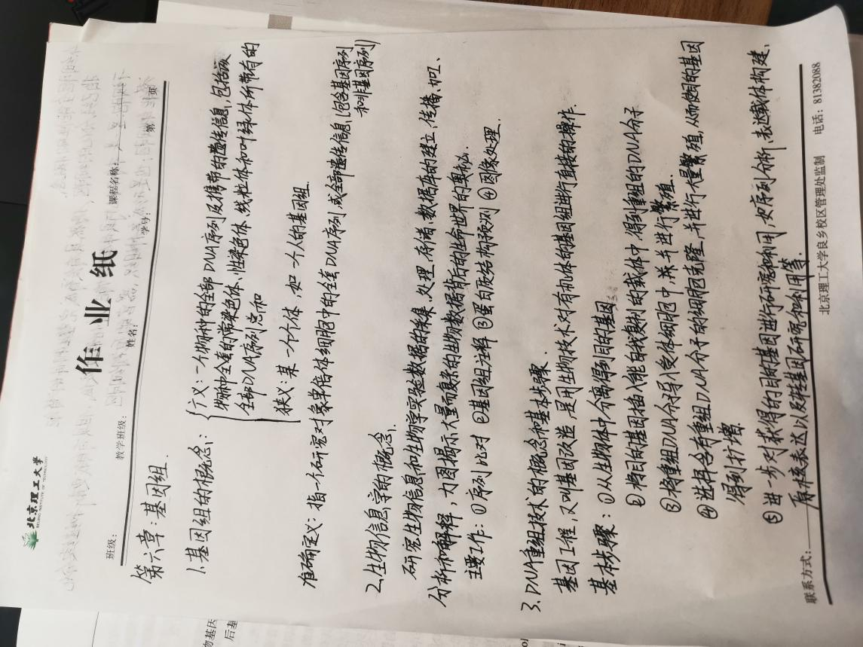

蛋白质工程：利用基因工程的手段，在目标蛋白的氨基酸序列上引入突变，从而改变目标蛋白的空间结构。

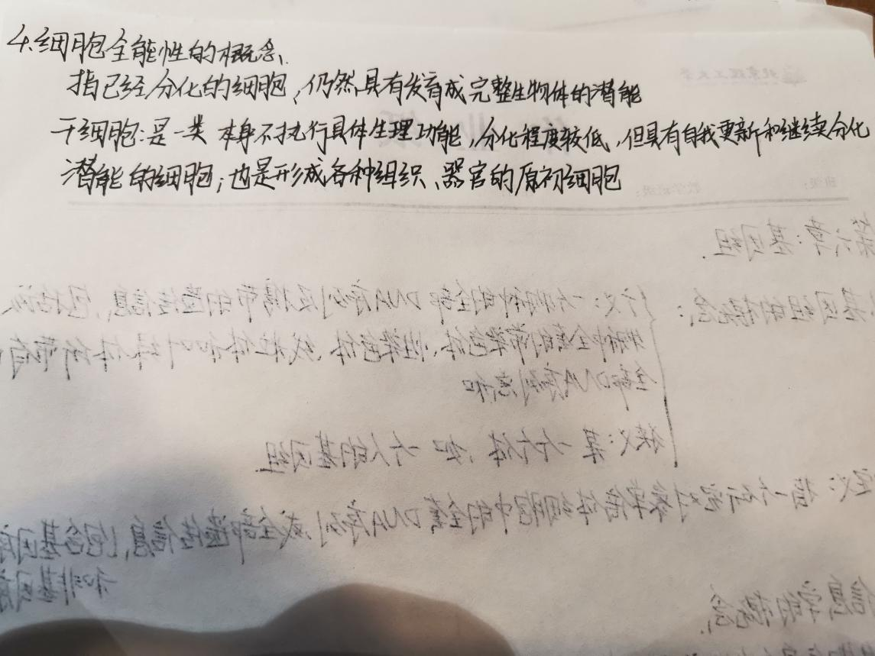

## 进化

1.自然选择学说的基本观点和意义

基本观点：生物体具有随机发生的可遗传的突变能力，这种突变没有方向性，从而带来个体对环境适应性的差异；面对有限资源和变化的环境，出现环境对不同遗传背景个体生存或死亡的选择。

突变和选择的不断积累造成新的物种的形成和生物的进化。

可以总结为过度繁殖，生存斗争，遗传和变异，适者生存。

意义：①否定了上帝造人的宗教学说，指出生物和人是在自然选择中进化而来的。解放了人们的思想，推动了科学的进步。

②为生物学的研究和发展提供了新的方向。

③形成社会达尔文主义，对资本主义的发展和扩张提供了理论依据。

④影响了亚非等民族国家，用此学说指导民族解放斗争。如严复翻译《天演论》。

2.自然选择得以实现的先决条件

1.生物的繁育潜力总是大大超过它们的繁育率。

2.至少一部分性状差异是可以遗传的。

3.适应是相对的，每一个性状的存在都与当时当地的环境相关。

4.每个个体都有自己的祖先，但不是每个个体都有自己的后代。

3.基因频率和基因型频率及其影响因素

基因频率：群体中这一基因数量占该基因库全部基因的比例。

基因型频率：群体中这一基因型数量占群体中个体总数的比例。

影响因素：突变、自然选择、平衡多态、遗传漂变。

4.什么是分子进化？

核酸碱基序列或蛋白质序列随时间的改变过程。

5.什么是分子进化树？

由于分子进化速率的相对恒定性，可以通过比较不同物种之间核酸碱基序列或蛋白质氨基酸序列的差异了解它们之间的亲缘关系，进而构建出分子进化树。

6.新基因产生的方式

基因突变、选择性剪切、基因重复、外显子重排、基因延长。

7.基因的水平转移

遗传物质在不同物种的基因组之间的转移。

8.生物界的三个主干是什么？

细菌、古细菌、真核生物。

## 生物多样性

1. 生物多样性的概念：生物及其环境，以及与此相关的各种生态过程综合形成的生态复合 体，包括动植物和微生物以及他们所拥有的基因和它们与其生存环 境形成的复杂生态系统。具体描述生物体的数量，种类和变异性。
2. 16SrRNA基因在多样性分析方面的优势：

（1）具有高度保守的区域，可进行有效PCR引物设计。

（2）基因区域的突变足以允许对群落成员进行准确的分类学和系 统发育鉴定。

（3）该基因在分类群之间的侧向转移似乎很少见。

（4）该基因在生物多样性的调查中被广泛应用，因此存在较为全 面的数据库。

1. 细菌和古细菌的防御机制：（1）基于病毒受体变异产生的抗性：病毒抗性的产生涉及受 体变化编程机制，如相位变化。

（2）免疫：取决于区分入侵者与自身基因组的能力，保护后 者的同时使前者失活。

（3）休眠诱导和程序性细胞死亡：通过诱导休眠或程序性细 胞死亡来响应感染发挥作用。

## 第九章 动物和人

内环境和稳态的概念

生理学中将围绕在多细胞动物体内细胞周围的环境，即**细胞外液**，称为机体的**内环境**。

稳态也称自稳态，是指内环境的**理化性质**，如**温度、pH、渗透压和各种液体成分**等的相对稳定状态

内环境的理化性质的相对恒定并非固定不变，而是在一定范围内变动但又保持相对稳定的状态，简言之，是一种**动态平衡**。

动物的4种基本组织的概念和他们各自的范围

上皮组织：由形态规则、排列密集的**上皮细胞和少量细胞外基质**组成。

主要覆盖于人体外表面或铺设在体内各种**管、腔以及囊的内表面**，被称为被覆上皮，少部分上皮称为腺上皮。

主要功能是**保护、分泌和吸收**，但人体内不同部位上皮组织的功能存在一定差异

结缔组织：由**细胞和大量细胞外基质**组成。

包括无定形的基质、细丝状的纤维和不断循环更新的组织液。广义的结缔组织包括液态的血液和淋巴、柔软的固有结缔组织及软骨和骨。

细胞**散居在细胞外基质内，无极性**。

具有**连接、支持、营养、运输、保护**等多种功能。此外，结缔组织还是**调节细胞生长和分化的激素存储器**。

肌组织：主要由具有收缩功能的肌细胞构成，主要功能是**收缩，使机体产生活动**，或改变器官的形状。-根据结构和功能的特点可将肌组织分为两类：横纹肌和平滑肌。横纹肌根据其所在位置又分为**骨骼肌、内脏横纹肌和心肌**。平滑肌细胞无横纹，分布于**内脏、血管**，此外，皮肤的**立毛肌和眼内部肌肉也属于平滑肌**。

神经组织：主要由神经细胞和神经胶质细胞组成。

神经细胞是神经系统的形态和功能单位，因而也称为神经元。神经胶质细胞不具有传导神经冲动的特性，对神经元不仅起**支持、保护、营养和绝缘**等作用，还对脑的正常生理和病理等方面的功能有重要的影响。

机体体温调节的主要方式有哪些

体温调节有**自主性体温调节和行为性体温调节**两种基本方式。

自主性体温调节是指在体温调节中枢的控制下，通过增减皮肤的血流量、发汗、战栗和改变代谢水平等**生理性调节反应**，以维持产热和散热的动态平衡，使体温保持在相对稳定的水平。行为性体温调节是指有意识地进行有利于建立体热平衡的**行为活动**，如改变姿势、增减衣物、人工改善气候条件等。

激素的概念及功能

激素是**由内分泌腺或器官组织的内分泌细胞合成与分泌**的，**以体液为媒介**，**在细胞之间递送调节信息**的**高效能生物活性物质**。

功能：**①维持机体稳态②调节新陈代谢③促进生长发育④调节生殖过程**

神经内分泌系统

神经内分泌细胞主要集中在**下丘脑**。

下丘脑=腺垂体系统内分泌

1. 下丘脑调节肽 由下丘脑促垂体区小细胞神经元分泌，能调节腺垂体活动的肽类物质，统称为下丘脑调节肽。有**促甲状腺激素释放激素、生长激素释放激素、生长激素抑制激素、促肾上腺皮质激素释放激素、生长激素释放激素、催乳素抑制因子**
2. 腺垂体激素 人腺垂体的远侧部约占垂体总重量的75%，其细胞组成包括分**泌激素的颗粒细胞**和功能尚未明确的**无颗粒细胞**两大类。  
   前者至少包括生长激素细胞、催乳素细胞：促甲状腺激素细胞、促肾上腺皮质激素细胞及促性腺激素细胞5种1后者主要是滤泡星形细胞和未分化细胞。  
   **生长激素**和**催乳素**直接作用于靶组织或靶细胞；**促甲状腺激素、促肾上腺皮质激素、尿促卵泡素和黄体生成素**，均可特异性作用于各自的外周靶腺，统称为垂体促激素。

下丘脑·神经垂体内分泌

神经垂体为下丘脑的延伸结构，不含腺细胞。

下丘脑视上核和室旁核等部位的大细胞神经元轴突延伸透射终止于神经垂体，形成下丘脑-垂体束。视上核和室旁核等处合成的**血管升压素**( VP)和**缩宫素**( OT)经长轴突运输终止于神经垂体的末梢并储存，机体需要时由此释放入血。

神经垂体激素不仅存在于下丘脑-神经垂体系统内，还存在于下丘脑正中隆起与第三脑室附近的神经元轴突中。**神经垂体激素也可能影响腺垂体的分泌活动**。

三种主要的内分泌腺与激素（胰岛为重点）

甲状腺-甲状腺激素

甲状腺激素由**滤泡上皮细胞**合成，并以胶状质形式储存于滤泡腔中。TH**广泛调节机体的生长发育、基础代谢等多种功能活动**。甲状腺滤泡旁细胞能合成和分泌降钙素（CT）。CT主要参与血钙、磷与骨代谢间平衡的调节。

TH由甲状腺球蛋白中含碘酪氨酸残基缩合而成，故甲状腺球蛋白与碘元素是合成TH的必要原料。甲状腺滤泡是合成和分泌TH的功能单位，并受促甲状腺激素( TSH)的调控。

胰岛-胰岛素-胰高血糖素

胰岛（ pancreatic islet）为胰腺的内分泌部，是呈小岛状散在分布于外分泌腺泡之间的内分泌细胞团。

至少有5种细胞：分泌胰高血糖素( glucagon)的**A细胞**，约占胰岛细胞总数的25%；分泌胰岛素的**B细胞**，占60%～70%；分泌生长抑素的**D细胞**，约占10%；分泌血管活性肠肽的**H细胞**和分泌胰多肽的**PP细胞**则很少。

胰岛素的生物作用：1)对**糖代谢**的作用：促进肌肉摄取、储存和利用葡萄糖；促进肝脏摄取、储存和利用葡萄糖。2)对**脂肪代谢**的作用：胰岛素可促进脂肪的合成与储存，抑制脂肪的分解和利用，降低血中脂肪酸的浓度。3)对**蛋白质代谢**的作用：胰岛素能促进蛋白质合成和储存，抑制蛋白质的分解。4)对**电解质代谢**的作用：胰岛素可促进K+、 Mg2+及磷酸盐进入细胞，参与细胞物质代谢活动：5）对**生长**的作用：在促进机体生长方面，胰岛素与生长激素具有协同作用。

胰高血糖素的作用主要有以下几个方面：①**促进肝糖原分解**、减少肝糖原合成及增强糖异生作用，从而提高血糖水平；②减少肝内脂肪酸合成三酰甘油，**促进脂肪酸分解**，使酮体生成增加；③**抑制肝内蛋白质合成，促进其分解**，同时增加氨基酸进入肝细胞的量，加速氨基酸转化为葡萄糖，即增加糖异生；④**通过旁分泌促进胰岛B细胞、D细胞的分泌**；⑤大量的胰高血糖素还具有**增加心肌收缩力**、**组织血流量**（尤其是肾血流）、**胆汁分泌及抑制胃液分泌**等作用。

肾上腺-肾上腺皮质激素-肾上腺髓质激素

肾上腺皮质激素 肾上腺皮质激素包括**盐皮质激素（ MC ）、糖皮质激素（GC）和性激素。**

肾上腺髓质激素 肾上腺髓质与交感神经节后神经元在胚胎发生上同源，既属于自主性神经系统又属于内分泌系统。分泌的激素主要为**肾上腺素和去甲肾上腺素，还有少量的多巴胺。**生物作用包括调节物质代谢和参与应激反应。

非特异性免疫（固有免疫）和特异性免疫（适应性免疫）、体液免疫和细胞免疫的概念；固有免疫的屏障作用有哪些表现？适应性免疫应答的四个重要特征

固有免疫就是先天性免疫或非特异性免疫，是生物在长期进化中逐渐形成的，是机体抵御病原体入侵的第一道防线，它**没有特异的选择性，因此作用范围广**。

适应性免疫又称获得性免疫或特异性免疫，它**只针对一种病原**。它是人体经**后天感染**（病愈或无症状的感染）或**人工预防接种**（如疫苗等）而使机体获得的抵抗病原感染的能力。

体液免疫产生抗体，细胞免疫破坏受感染细胞。

体液免疫的核心是由**B细胞**生成抗体，而细胞免疫的核心是**杀伤性T细胞。**

体液免疫：在体液免疫应答中，抗体与进入**血液、淋巴和组织液**中病原体的抗原部分结合。

细胞免疫：细胞免疫是针对那些在**宿主动物细胞中已经建立起来的对抗抗原**的免疫应答。它**识别并破坏病毒感染的细胞或变异的细胞**，如那些由于基因突变而表达特定蛋白的肿瘤细胞。

固有免疫的屏障作用：

(1)皮肤的屏障作用：**表皮细胞排列致密**，可直接阻碍细菌等病原体的入侵；皮肤表面的**干燥程度和盐分的饱和度**也不利于细菌生长；同时，寄居在皮肤表面的细菌需要通过**竞争**结合上皮细胞、竞争吸收营养物质才可生存。

(2)黏膜组织的屏障作用：①**黏液**：可黏住入侵的病原体，，经过纤毛的定向摆动（如呼吸道黏膜上皮细胞）将病原体清除；②**溶菌酶**：是一种由黏膜产生的酶，可攻击许多细菌的细胞壁，使细菌裂解；③**防御素**：防御素可与细菌膜脂层结合，显著增加生物膜的通透性，在膜上形成多个稳定的通道，防御素进入靶细胞（病原体细胞）内的同时，其他胞外分子也伴随进人（如肽、蛋白质或无机离子），而靶细胞的重要物质（如盐离子和大分子）渗出，致使靶细胞发生不可逆损伤而死亡。在细胞内防御素也可发挥作用，因为细胞可将病原体经吞噬作用吞人。植物也可分泌防御素来抵御外界环境的病原体入侵。

(3)化学屏障 ：机体某些组织鷓官的内环境可以直接裂解病原体，如**胃液**（误？）的强酸环境以及**胃黏膜上皮细胞**分泌的**蛋白酶**。

适应性免疫应答的四个重要特征：

1. **特异性**：T细胞受体和B细胞产生的抗体识别并结合特定的非己物质（抗原），这种相互作用引发适应性免疫反应。
2. **区分自己和非己的能力：**机体内的每一个细胞均能生成数量庞大的抗原。这就要求适应性免疫系统必须能够识别所有这些自身抗原。现在已经知道为保证自身抗原不被攻击，适应性免疫分别采用了克隆清除、阴性选择和调节性T细胞效应。
3. **对各种各样非己分子做出反应的能力**：我们的免疫系统针对每一种抗原都可以激活特定的淋巴细胞，这种能力是依赖细胞基因重排机制来实现的。
4. **免疫记忆**。固有免疫系统一旦对某一病原分子启动免疫应答，适应性免疫系统就会“记住”这个病原分子，在将来某一时刻如果再有相同病原分子出现时就会产生比初次免疫应答更快更强的免疫应答。

无性繁殖的概念及分类

无性生殖的过程只牵涉一个个体，是一种**亲体不通过两性细胞的结合而产生后代个体的生殖方式。**

分类：

1. **分裂生殖**：母体分裂成2个(二分裂)或多个（复分裂）大小形状相同的新个体的生殖方式。可归纳为以核的无丝分裂方式背无性分裂生殖，如细菌、蓝藻等原核生物的分裂生殖；以核的有丝分裂方式营无性分裂生殖，如甲藻、眼虫、变形虫等的分裂生殖；以核的无丝分裂和有丝分裂方式营无性分裂生殖，这种方式最典型的代表就是草履虫。
2. **孢子生殖：**孢子生殖是由母体产生出没有性别分化的孢子，这种繁殖细胞不经过两两结合，每个孢子能直接发育成新个体的生殖方式。如蘑菇、衣藻、小球藻、曲霉、青霉、疟原虫等。
3. **出芽生殖：**有些生物在适当环境下，会由体侧向外凸出形成一个球形芽体，这个芽体的养分全由母体供应，待成熟后由母体相接处形成新的体壁，再与母体分离成为独立的新个体，此现象称为出芽生殖。出芽生殖可见于单细胞生物的酵母菌及无脊椎动物，如刺丝胞动物、苔藓动物和海鞘类，新个体由亲代体壁发芽而成。
4. **营养生殖**  营养生殖是由高等植的根、茎、叶等营养器官发育成新个体的生殖方式。例如甘薯的块根繁殖等。农业、林业和园艺工作上常用分根、扦插、体分离，使其发育成新个体，这属于人工营养繁殖。植物的无性繁殖包括分球、分根、压条、嫁接、扦插和组织培养等。

有性繁殖的概念

**雌雄两个亲体的性细胞（又称配子）结合成合子（受精卵）而发育成一个新个体的生殖方式称为两性生殖**，也称有性生殖，这在生物学上具有重要的意义，优点是能产生新的变异。新个体继承了双亲的遗传性状，保持了种族的遗传特性。

有些无脊椎动物是雌雄同体，即一个个体既可产生精子，又可产生卵。进行生殖时，也是精子与卵结合，不过有时是自己本身的精子和卵结合，称为自体受精，或者卵与其他个体的精子结合，称为异体受精，如蚯蚓、蛭类等都是雌雄同体的动物。

有性生殖中除精卵结合外，尚有其他形式，如单性生殖。单性生殖又称孤雌生殖，一种卵子不需要精子而自行发育的生殖方式。多胚生殖是指1个卵内可产生两个或多个胚胎，并均能发育成正常新个体的生殖方式。另外，有些生物的生殖方式是有性生殖与无性生殖相结合，比如蟑螂。

受精的基本过程

受精是**精子和卵细胞融合为一个合子**的过程。受精过程包括**卵子激活、调整和两性原核融合**3个主要阶段。

受精过程因生物的品种不同而异，但总的来说可以概括为以下几个方面：**卵母细胞的成熟；精子获能；精卵间的接触和识别；精子入卵（配子融合和遗传物质的融合）；卵的激活。**

早期胚胎的发育过程

在所有的已知动物中，胚胎形成的第一步均为**卵裂**。经过卵裂，受精卵被分割成很多小细胞，这些由小细胞组成的中空球形体称为**囊胚**。囊胚的形成标志着卵裂的结束。接下来，胚胎细胞会通过剧烈而有序的运动使囊胚细胞重新组合，形成由外胚层、中胚层和内胚层构成的胚胎结构，这一过程称为**原肠作用**，结果是将内、中、外三个胚层细胞置于适当的位置，为它们接下来分化为不同的组织器官做准备。

一般来说，内胚层将会发育成消化系统和呼吸系统，中胚层会发育成肌肉、骨骼、心脏、结缔组织、血细胞 生殖腺和泌尿系统等，而外胚层发育成表皮和神经系统。

什么是突触？突触的结构

突触是是**神经元之间在功能上发生联系的部位**，也是信息传递的关键部位。

化学突触传递包括**突触前膜，突触后膜，突触间隙**三部分。

电突触传递通过**缝隙连接**而产生，即两个相连的神经元各自提供一半蛋白质亚基，形成**将彼此细胞质直接相连的间隙连接通道**，使得两个细胞中的离子与小分子能互相交换。

电突触和化学突触传递的概念及区别

化学突触传递就是通常所说的**经典突触传递**，即突触前神经元产生的兴奋性电信号（动作电位）诱发突触前膜释放神经递质，跨过突触间隙而作用于突触后膜，进而改变突触后神经元的电活动。又称为**电-化学-电传递**。

电介导的突触传递没有突触延迟，电突触是直接通过电耦合进行电信号传递的，突触一侧神经元的点位变化可直接通过缝隙连接通道传人另一侧的神经元，从而完成电信号的传递。

一般来说，电突触的传递**几乎没有突触延迟**，而**化学突触传递则有明显的突触延迟。**

神经胶质细胞分哪些种类

从发生和起源上，可把中枢神经系统的神经胶质细胞分为两类：一类是**大胶质细胞**，来自神经外胚层，是神经胶质的主要部分，包括**星形胶质细胞、少突胶质细胞**；另一类是**小胶质细胞**，一般认为是来自中胚层的胚胎单核细胞。在周围神经系统中，有来源于神经嵴细胞的施万细胞，包裹神经轴突形成**髓鞘**；还有感觉上皮的**支持细胞**等。

星形胶质细胞占哺乳动物中枢神经系统细胞的约30%。它们是大脑和脊髓生理学上不可或缺的部分，并且对正常的神经元发育、突触形成和动作电位的适当传播具有许多重要作用。

大脑是如何进行信息加工的？

信息加工的**基础：神经元之间的连接方式**：单个神经元的信息，可以传递到多个不同的区域

不同感觉皮层对感觉信息的整合：遵守空间耦合和时间协同性原则

视觉信息加工：分布式、层级加工、网络化过程

睡眠和学习记忆的关系？

睡眠做梦有助于**学习记忆**、睡眠可**消除恐惧记忆**、在睡眠中**改写记忆**、睡眠可能**提高记忆能力**

血液循环的重要性

血液在血管中按一定的方向流动，周而复始，称为血液循环。

血液循环的主要功能是完**成体内的物质运输**。血液循环一旦停止，机体各器官组织将因失去正常的物质转运而**发生新陈代谢的障碍**。

营养吸收调节

**营养吸收**是指食物的成分或其消化后的产物，通过上皮细胞进入血液和淋巴的过程。

消化管不同部位的吸收能力和吸收速度是不同的，这主要取决于各部分**消化管的组织结构，**以及**食物在各部分消化管停留的时间和消化程度**。一般认为，糖类、蛋白质和脂肪的消化产物大部分是在十二指肠和空肠吸收的。在胃肠道中被吸收的物质不仅是由口腔摄入的物质，还有由各种消化腺分泌入消化管的，水分、无机盐和某些有机成分，大部分在小肠中被重吸收。大肠主要吸收水分和无机盐。

当脂肪增加时，肝脏分泌的胆汁盐的量也会增加。

饮食中的成分发生了极大的改变的时候，可能会导致消化系统短暂的不适应。